学号：22920172204211
姓名：田佳铭

实验1 二分法求方程的根

一、实验目的
使用二分法求方程的根。

二、数值计算原理
如果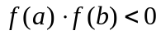，则必有一根在a与b之间，取a与b的中点x，若x是根，则找到解，如果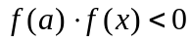，则a与x之前必有一根，否则在b与x中必有一根，不断取中点迭代，就可以求出(a,b)中的一个根。

三、源程序介绍
函数接受四个参数：函数名、求根区间下限、求根区间上限、精度，输出求根过程，返回最终求得的足够精度的根，并能对错误输入进行提示。
求解过程如下：
（1）先求出边界(a,b)的函数值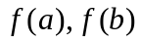，如果二者符号相反，则进行迭代操作，否则（无法保证在求根区间内有解）错误提醒并退出程序
（2）K记录迭代的次数 计算中点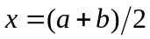。
（3）如果区间大小小于给定的精度，退出
（4）计算中点的函数值
（5）如果和a的函数值符号相反，将x赋值给b，将赋值给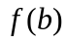
（6）如果和b的函数值符号相反，将x赋值给a，将赋值给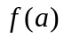
（7）如果为0，即求得精确解，则结束迭代过程，输出结果
（8）计算中点
（9）转到（3）

四、程序执行情况
4.1书上给的例子：
自己的函数：
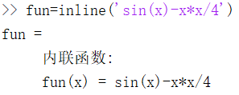
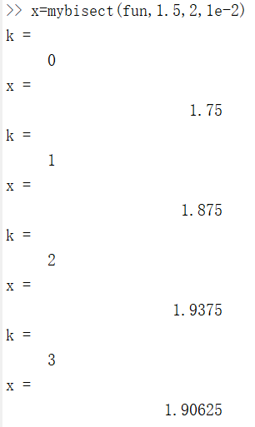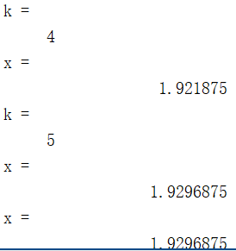
MatLab工具函数示例：
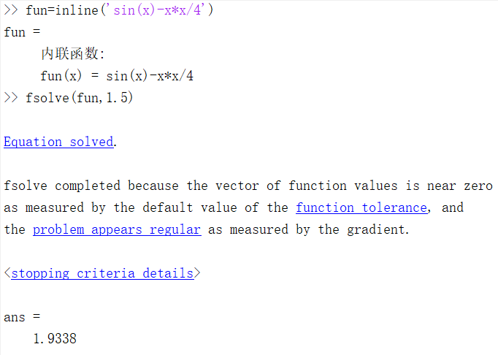
4.2书上未给的例子
自己的函数：
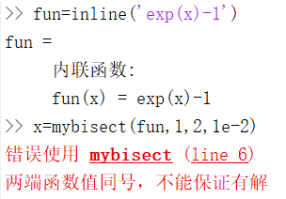
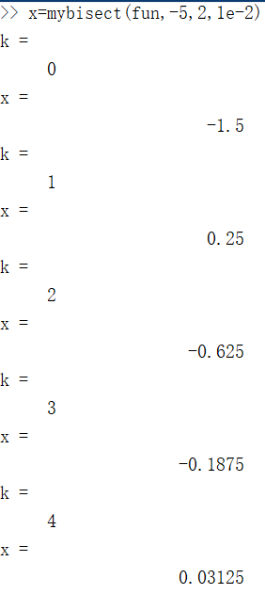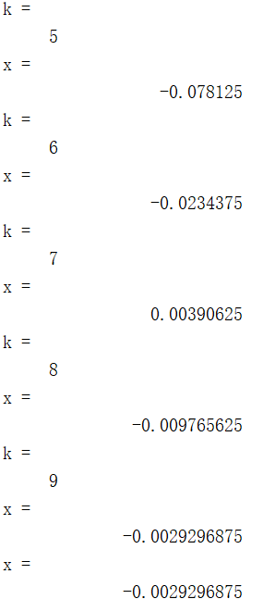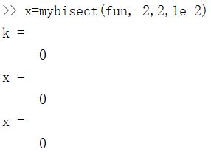
MatLab工具函数示例：
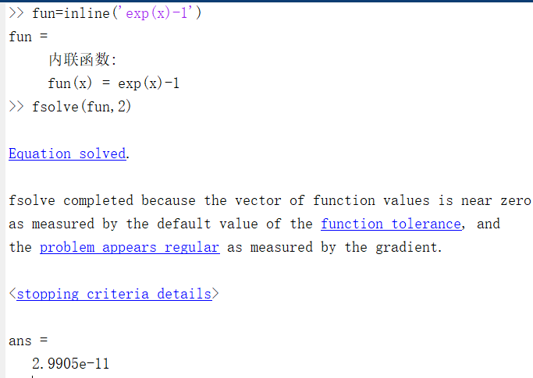

五、结果分析
分析发现，只要在区间(a,b)中有解，二分法求根函数就可以找到合适精度的解，而matlab工具函数不能保证能找到解。
但自编写二分法求根函数需要四个参数，其中区间上下限很影响求解过程，并且需要保证异号才能正常运算。
相比于不动点迭代法等方法来说，二分法的迭代速度慢，不适合快速求解。

六、实验体会
二分法思想和编程都比较简单，通过二分法求根实验，我对二分法求解过程有了更深的理解。并且经过对比了解到二分法求根的不足之处。

